СПИСОК
ИНДЕКСОВ АДМИНИСТРАТИВНО-ТЕРРИТОРИАЛЬНОЙ ПРИНАДЛЕЖНОСТИ
ПАМЯТНИКОВ КУЛЬТУРЫ СССР

Названия административно-территориальных единиц и шифры документов,
включающих индексы (цифровое обозначение) административно-территориальной принадлежности памятников культуры СССР, в описях архивного фонда НМС приводятся в соответствии с данным списком.

Утверждён
приказом Министра культуры СССР
от 27 марта 1972 г. № 153
1. РСФСР (г. Москва)
3. Красноярский край (г. Красноярск)
1. г. Красноярск
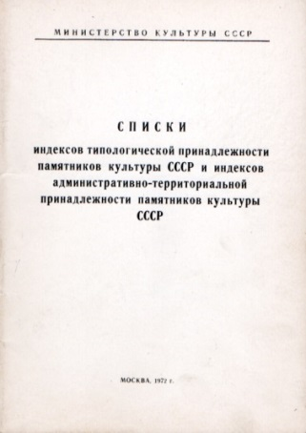
2. Абанский район
3. Ачинский район
4. Балахтинский район
5. Бирилюсский район
6. Боготольский район
7. Богучанский район
8. Большемуртинский район
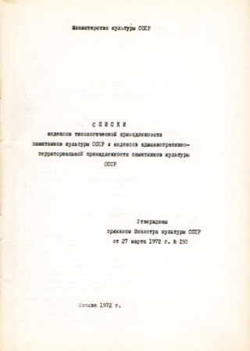
9. Большеулуйский район
10. Дзержинский район
11. Емельяноаский район
12. Енисейский район
13. Ермаковский район
14. Идринский район
15. Иланский район
16. Ирбейский район
17. Казачинский район
18. Канский район
19. Каратузский район
20. Кежемский район
21. Краснотуранский район
22. Курагинский район
23. Манский район
24. Минусинский район
25. Мотыгинский район
26. Назаровский район
27. Нижнеингашский район
28. Новосёловский район
29. Партизанский район
30. Пировский район
31. Рыбинский район
32. Саянский район
33. Северо-Енисейский район
34. Сухобузимский район
35. Тасеевский район
36. Туруханский район
37. Тюхтетский район
38. Ужурский район
39. Уярский район
40. Шарыповский район
41. Шушенский район
42. Хакасская авт. область (г. Абакан)
43. Таймырский (Долгано-Ненецкий) национальный округ (г. Дудинка)
44. Эвенкийский национальный округ (г. Тура)

С.В. Илевич

Списки индексов типологической принадлежности памятников культуры СССР и индексов административно-территориальной принадлежности памятников культуры СССР. МК СССР. М., 1972. С. 4,5.

